软件
Google App Inventor

App Inventor for Android是一个开源 Web应用程序，最初由Google提供，现在由麻省理工学院（MIT）维护。
它允许新手进行计算机编程，为Android操作系统（OS）创建软件应用程序。它使用图形界面，非常类似于Scratch和StarLogo TNG 用户界面，允许用户拖放可视对象以创建可在Android设备上运行的应用程序。在创建App Inventor时，Google吸取了大量关于教育计算的重要研究，以及Google在线开发环境中所做的工作。[1]
App Inventor及其所依据的项目由建构主义学习理论提供信息，强调编程可以成为通过主动学习吸引有力思想的工具。因此，它是计算机和教育领域不断发展的一部分，始于20世纪60年代Seymour Papert和MIT Logo Group 的工作，并且也体现了Mitchel Resnick关于Lego Mindstorms和StarLogo的工作。[1] [2]
App Inventor还支持通过实验性FirebaseDB组件使用云数据。

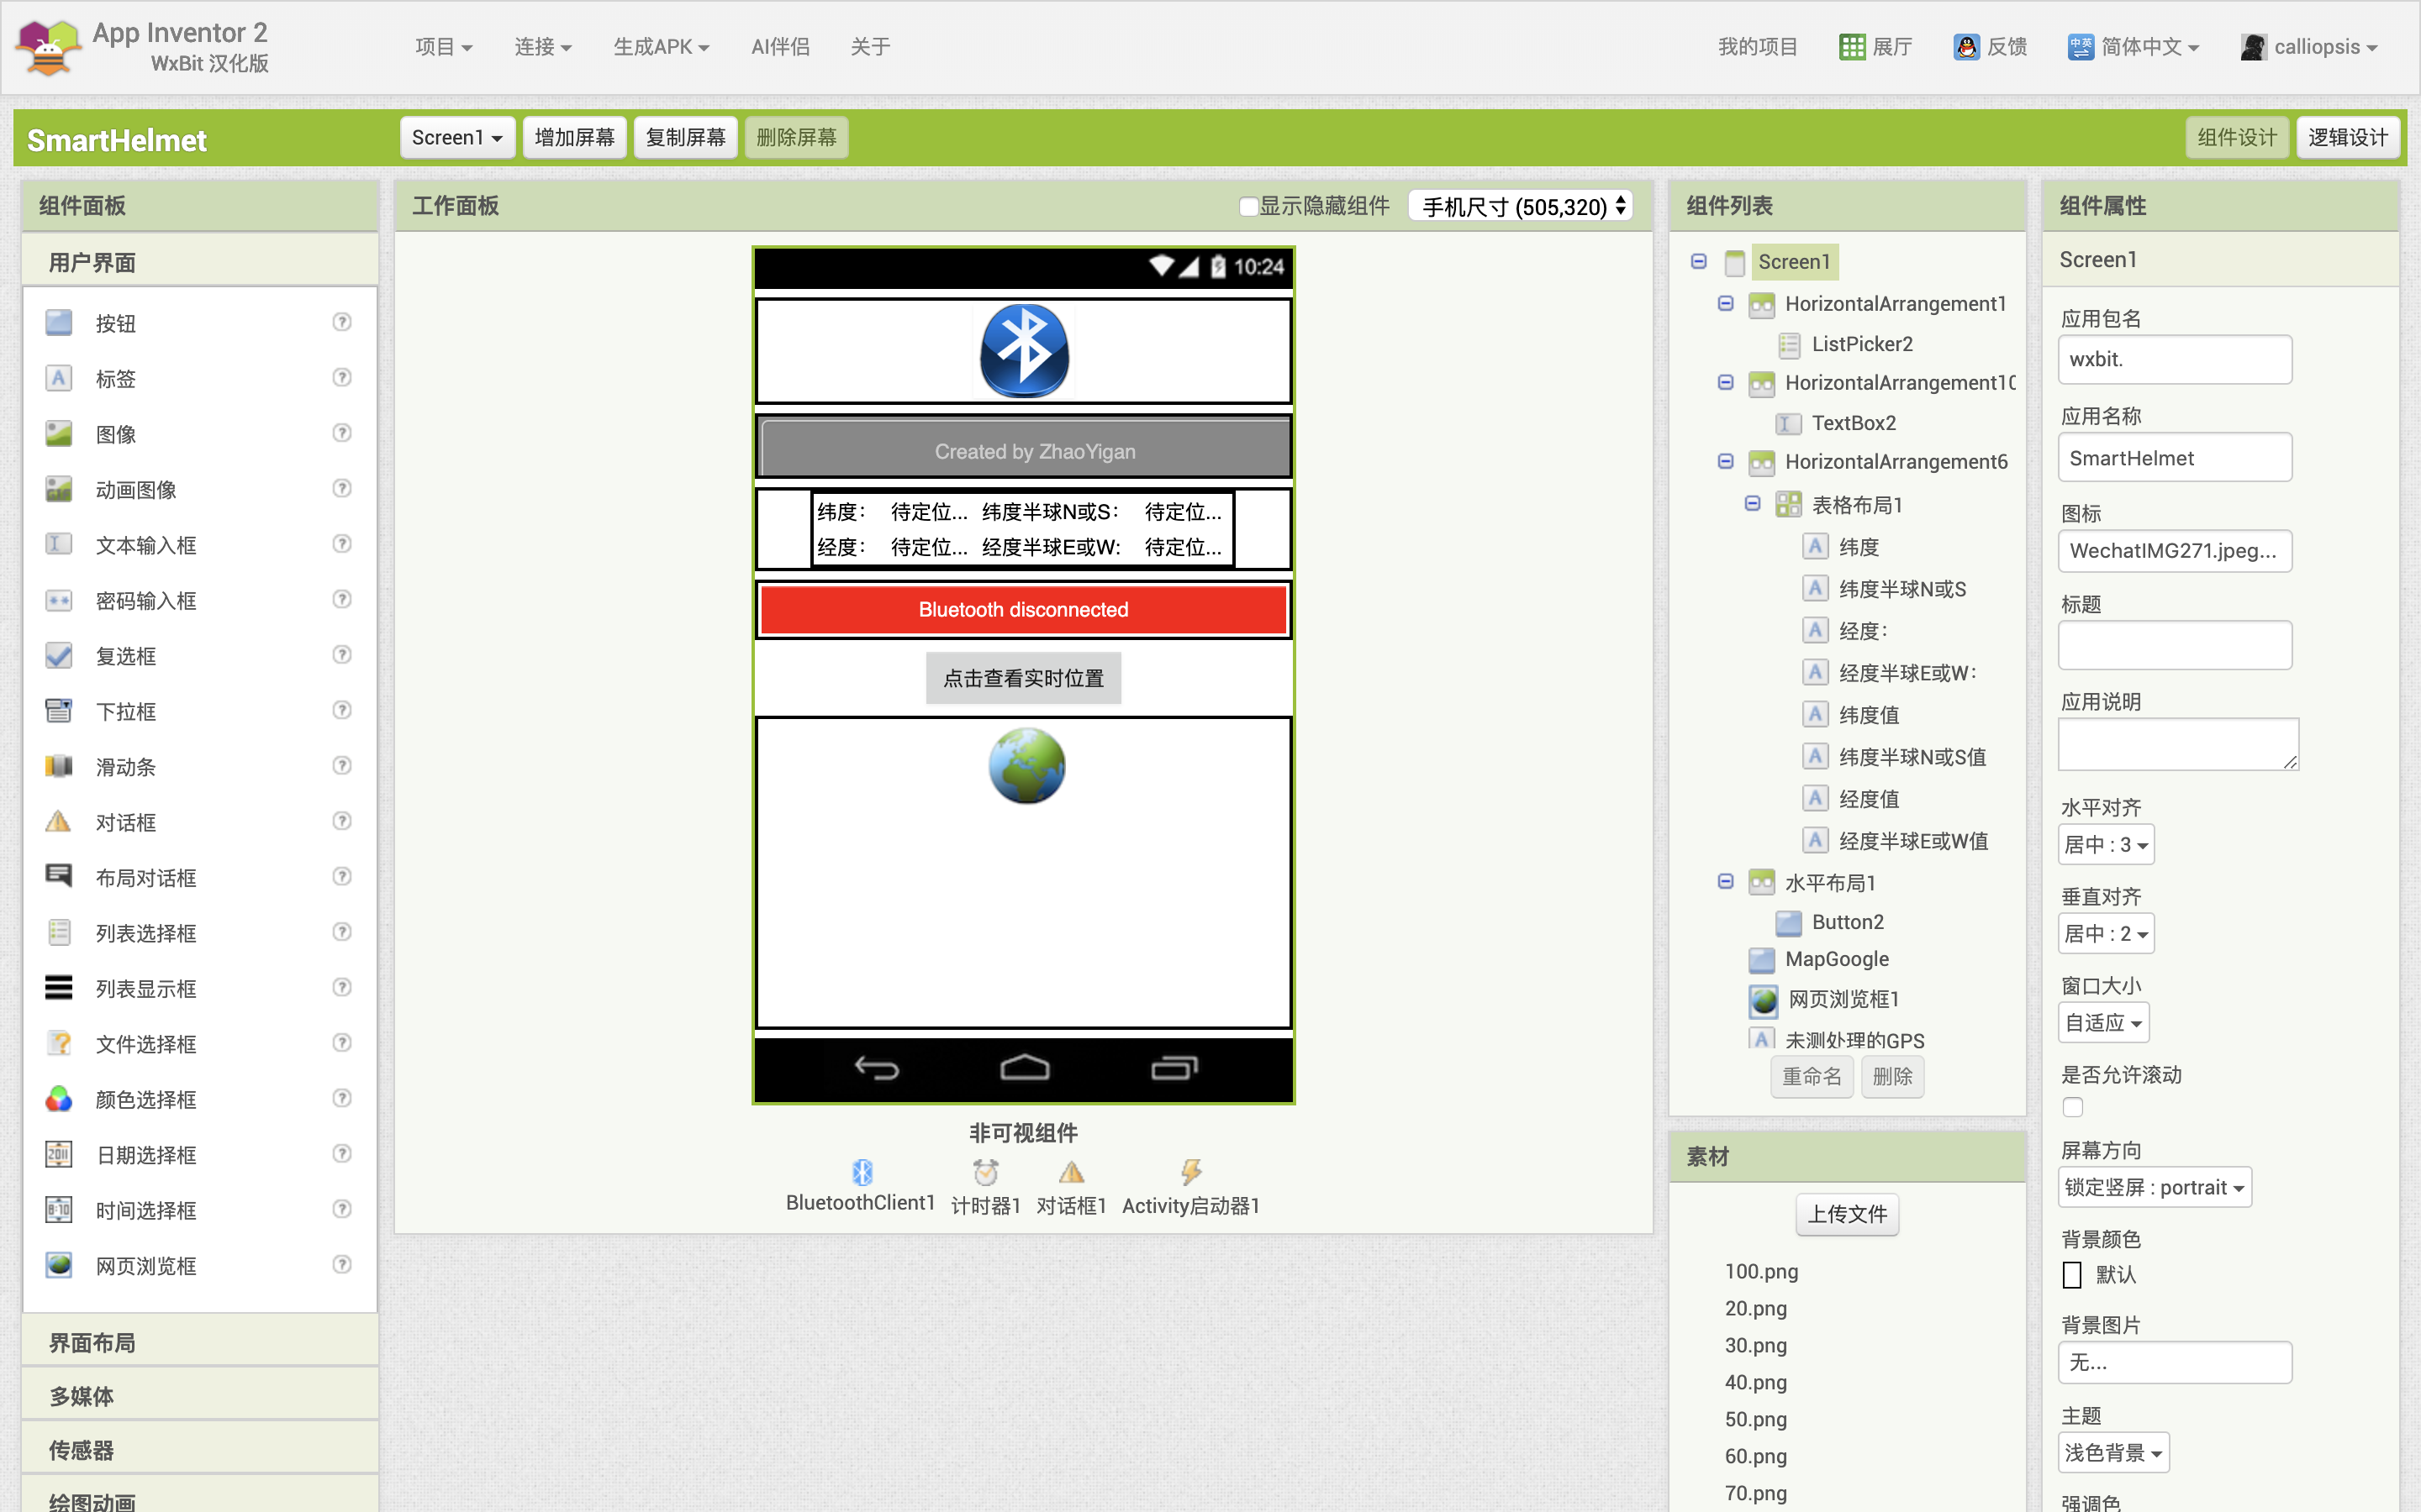

Arduino IDE

Arduino IDE 是Arduino官方提供的开发环境，支持windows、Mac OS、linux等系统。

编程语言
Arduino IDE ------ C语言
App Inventor ------ C/C++（底层） Java等（应用层）

平台

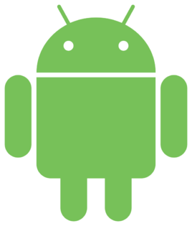

Android
Android是一种基于Linux的自由及开放源代码的操作系统。主要使用于移动设备，如智能手机和平板电脑，由Google（谷歌）公司和开放手机联盟领导及开发。

Arduino
Arduino是一款便捷灵活、方便上手的开源电子原型平台。
Arduino能通过各种各样的传感器来感知环境，通过控制灯光、马达和其他的装置来反馈、影响环境。板子上的微控制器可以通过Arduino的编程语言来编写程序，编译成二进制文件，烧录进微控制器。
1.跨平台
Arduino IDE可以在Windows、Macintosh OS X、Linux三大主流操作系统上运行，而其他的大多数控制器只能在Windows上开发。
2.简单清晰
Arduino IDE基于processing IDE开发。对于初学者来说，极易掌握，同时有着足够的灵活性。Arduino语言基于wiring语言开发，是对 avr-gcc库的二次封装，不需要太多的单片机基础、编程基础，简单学习后，你也可以快速的进行开发。
3.开放性
Arduino的硬件原理图、电路图、IDE软件及核心库文件都是开源的，在开源协议范围内里可以任意修改原始设计及相应代码。
4.发展迅速
Arduino不仅仅是全球最流行的开源硬件，也是一个优秀的硬件开发平台，更是硬件开发的趋势。Arduino简单的开发方式使得开发者更关注创意与实现，更快的完成自己的项目开发，大大节约了学习的成本，缩短了开发的周期。
因为Arduino的种种优势，越来越多的专业硬件开发者已经或开始使用Arduino来开发他们的项目、产品；越来越多的软件开发者使用Arduino进入硬件、物联网等开发领域；大学里，自动化、软件，甚至艺术专业，也纷纷开展了Arduino相关课程。

硬件设备
Android 手机

Arduinno uno
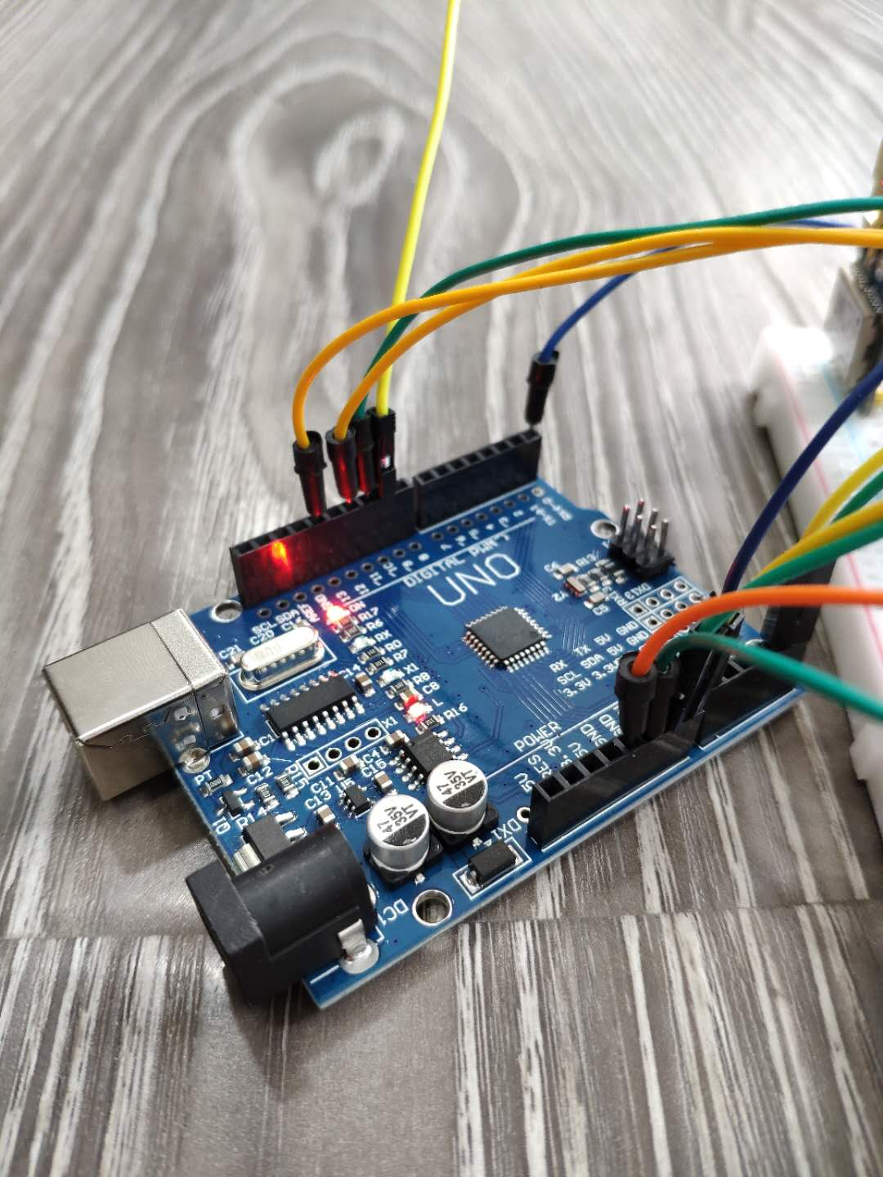
GPS模块
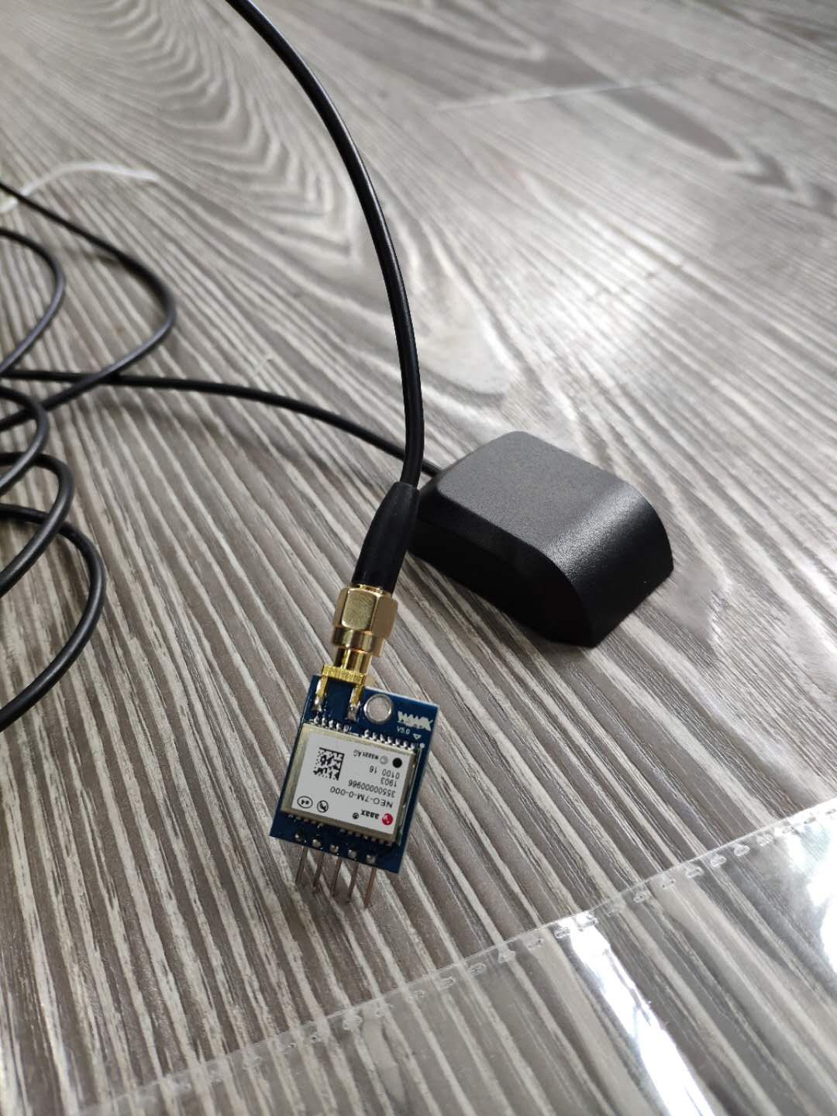LED灯
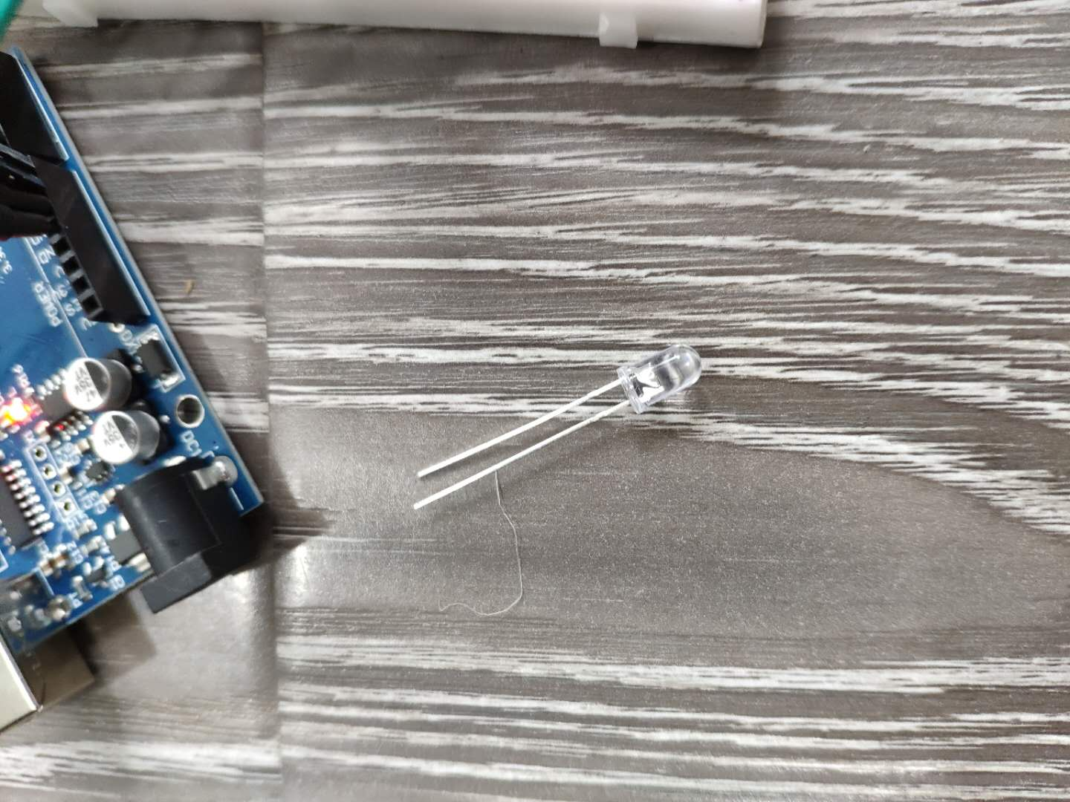
光敏电阻
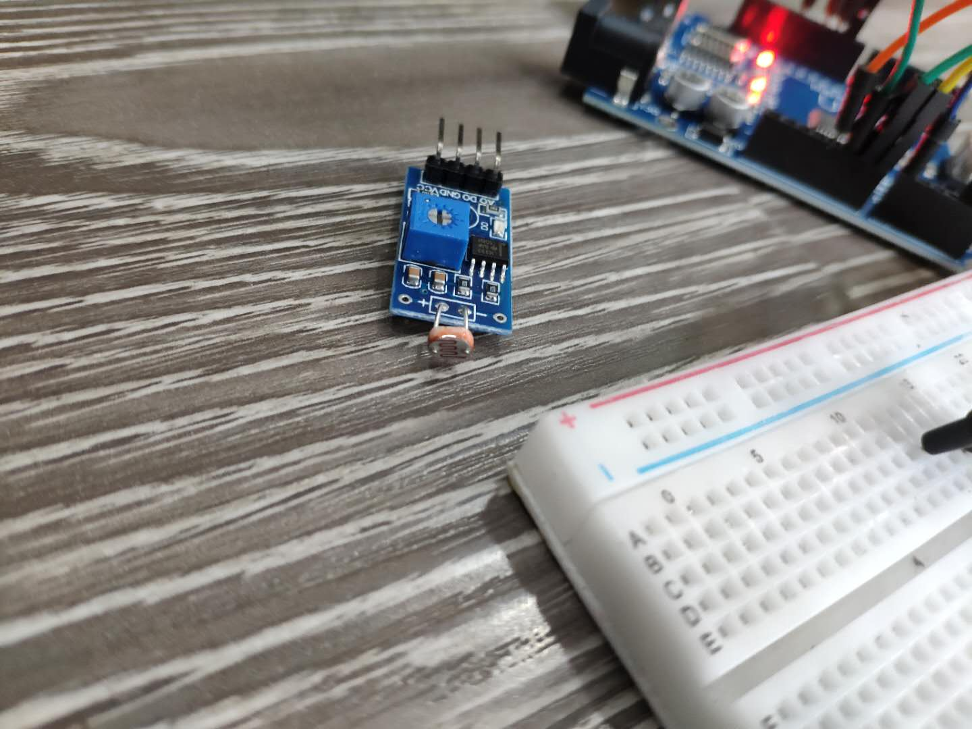
LED灯条（WS2812B）
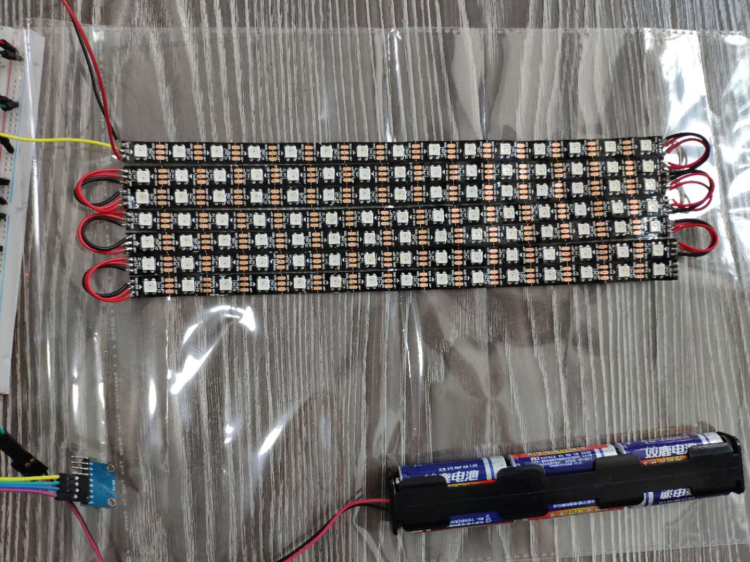

蓝牙模块
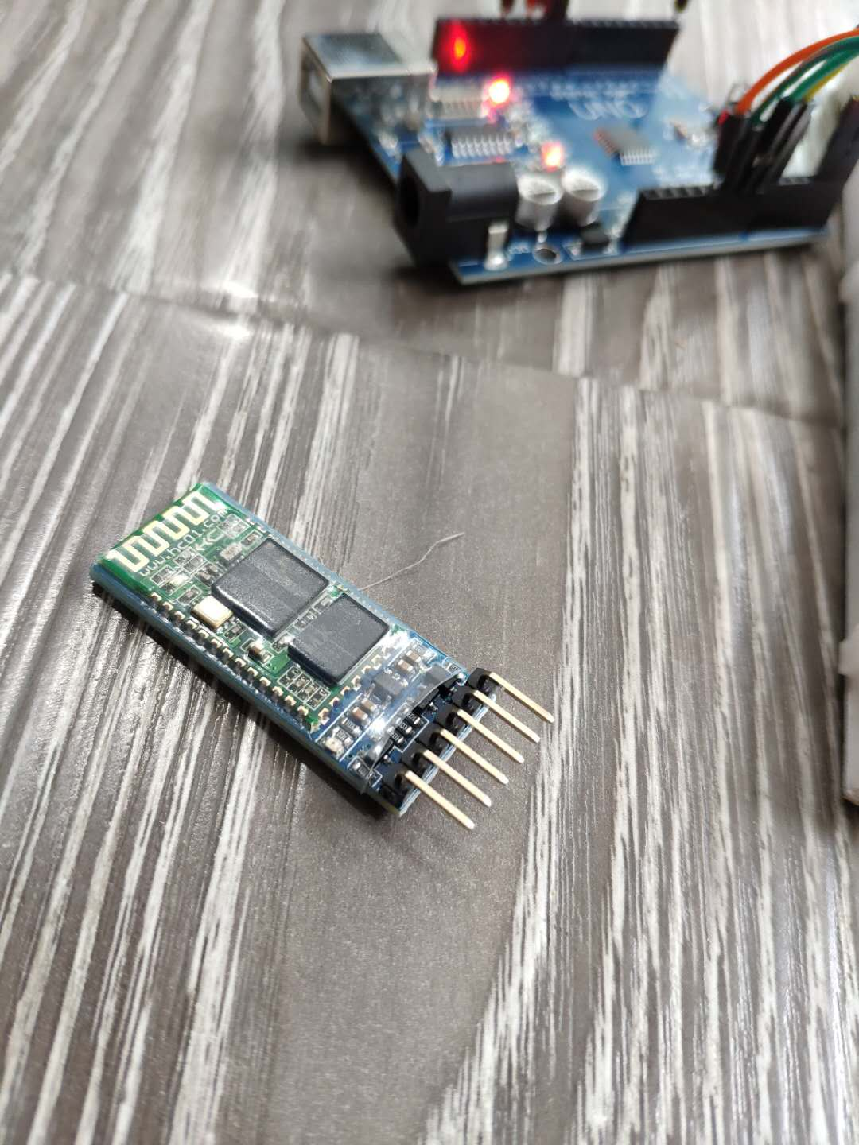
陀螺仪&加速度
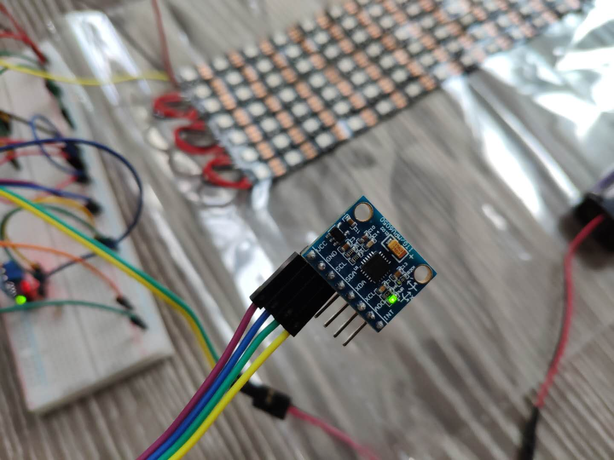
蓝牙耳机

通信协议
（1）蓝牙模块和串口有什么关系？（or:使用这个模块我需要学习蓝牙的具体工作原理、通信协议么？）
蓝牙模块可以简单的理解为一个无线的串口，蓝牙模块式具体如何把你要发送的数据编码，调制，发送出去的你不用管，你只要知道他就是一个串口，他有两个数据口，一个叫RXD（接收），一个叫做TXD（发送）。如图1（我知道有点简陋，不用提醒我）。在单片机和蓝牙的双向通信中，两个蓝牙就像是一条无形的串口线，一端连着Pc，一端连接你的单片机，你的数据通过单片机段的TXD发送出去，在Pc端的RXD上就会读到单片机发来的数据，反向同理。因此，如果你已经实现了单片机和Pc的串口通信，现在你什么都不要做，只需要买一个蓝牙，一个蓝牙转串口模块，替换掉你的串口线即可，具体往下看。（如果你不知道串口是怎么工作的，可以参考有关单片机/嵌入式的数据翻阅）。

